Міністерство освіти і науки України
Київський фаховий коледж туризму та готельного господарства
Відділення підприємництва та інформаційних технологій
Циклова комісія інформаційних технологій

Звіт
з навчальної практики
Вступ до фаху

Виконав:
студент КІ-25 групи
Колінько Назарій Миколайович

Перевірили керівники практики:
Любима А.Є.
Панібратов А.І.

Київ 2026 рік
ВСТУП
Практична підготовка студентів є складовою частиною освітнього процесу і спрямована на оволодіння студентами системою професійних вмінь і навичок, а також первинним досвідом професійної діяльності, і має сприяти саморозвитку студента. Практична підготовка покликана не тільки забезпечити формування професійних вмінь, але й професійних навичок.
Метою проведення навчальної практики «Вступ до фаху» для студентів спеціальності «Комп’ютерна інженерія» є розкриття змісту роботи майбутнього фахівця з комп’ютерної інженерії формування професійного світогляду майбутнього фахівця з інформаційних технологій у бізнесі, цілісне уявлення про його сутність та роль в сучасному суспільстві, формування цілісного представлення про суть надання послуг у сфері інформатизації в цілому; актуальність проєктування комп’ютерних мереж сучасними засобами зв’язку; діагностування несправностей роботи комп’ютерних систем.

ЗАВДАННЯ

Завдання 1. Провести smoke, функціональне, UX-тестування, тестування безпеки, стрес-тестування предмета.
Предмет тестування: фітнес-браслет.

Smoke-тести

Перевірка підключення джойстика:
- Розпаковуємо пристрій
- Вмикаємо фітнес-трекер кнопкою або жестом
- Перевіряємо, що екран загорівся
- Перевіряємо, що пристрій реагує на дотик/кнопку
Очікуваний результат: фітнес-трекер вмикається, екран працює, пристрій не
“мертвий”.

Позитивні тести
Перевірка підрахунку кроків
- Одягаємо трекер на руку
- Проходимо 100 кроків
- Перевіряємо показники на екрані
Очікуваний результат: кількість кроків близька до реальної (допустима
похибка).
Перевірка вимірювання пульсу
- Одягаємо браслет відповідно до інструкції
- Запускаємо вимірювання пульсу
- Порівнюємо результат з ручним підрахунком або іншим пристроєм
Очікуваний результат: пульс вимірюється та знаходиться в реалістичних
межах.
Перевірка синхронізації зі смартфоном
- Встановлюємо офіційний додаток
- Вмикаємо Bluetooth
- Підключаємо фітнес-трекер
Очікуваний результат: дані з трекера відображаються в додатку.

Негативні тести
Використання без надягання на руку
- Запускаємо вимірювання пульсу
- Трекер лежить на столі
Очікуваний результат: пристрій показує помилку або не вимірює пульс.
Розрив Bluetooth-з’єднання
- Під час синхронізації вимикаємо Bluetooth
Очікуваний результат: додаток повідомляє про втрату з’єднання, дані не
псуються.

UX-тестування
- Зручно одягати та знімати браслет
- Браслет не натирає руку
- Інтерфейс інтуїтивно зрозумілий
- Шрифт читабельний
- Основні функції доступні за 1–2 дії
- Екран добре видно при денному світлі
Очікуваний результат: користувач може користуватися трекером без
інструкції.

Тестування безпеки
- Перевіряємо, що чужий телефон не може підключитися
безпідтвердження
- Перевіряємо, що доступ до даних у додатку захищений паролем
- біометрією
- Перевіряємо, що особисті дані не відображаються без авторизації
Очікуваний результат: дані користувача захищені, сторонній доступ
неможливий.

Навантажувальне та стрес-тестування

Тривале використання
- Носимо фітнес-трекер 24/7 протягом кількох днів
- Активно використовуємо всі функції
Очікуваний результат: пристрій працює стабільно, не зависає.
Перевірка автономності
- Повністю заряджаємо трекер
- Використовуємо до повної розрядки
Очікуваний результат: час роботи відповідає заявленому виробником.
Фітнес-трекер коректно виконує основні функції, зручний у
використанні, безпечний та витримує навантаження повсякденного
використання.

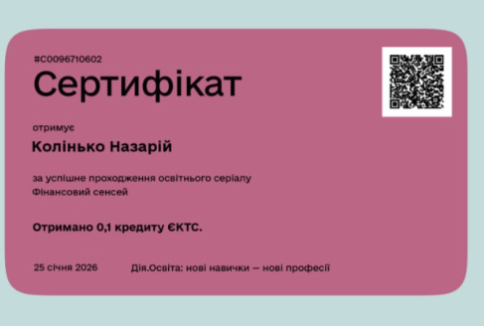
Завдання 2. Фінансова грамотність

Рис. 1. Сертифікат з курсу «Фінансовий сенсей»

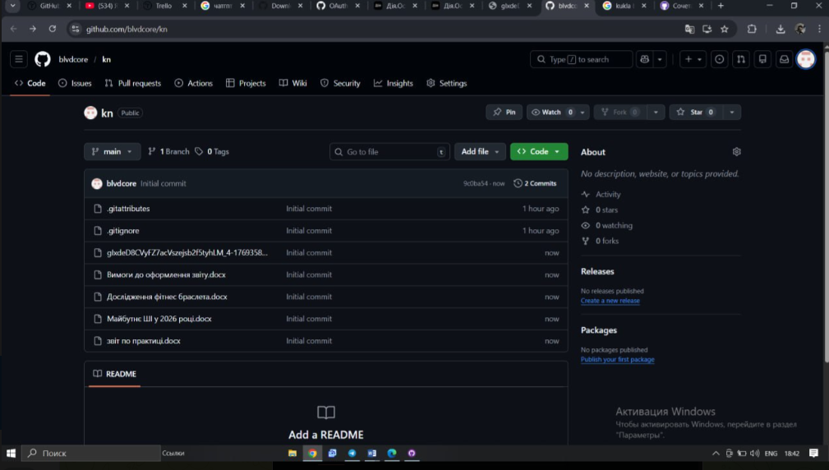
Завдання 3. Завантажте GitHub Desktop. Зареєструйтеся на сервісі і встановіть застосунок собі на ПК. Створіть свій власний репозиторій та завантажте до нього папку з певними файлами. Змініть складові папки та завантажте оновлену версію у репозиторій.
Рис. 2. Репозиторій GitHub
Посилання на репозиторій GitHub https://github.com/blvdcore/kn

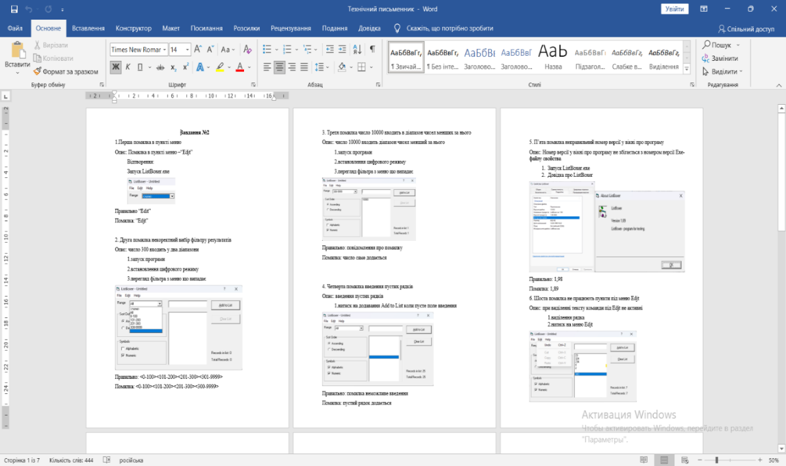


Завдання 4.Завантажте тестовий додаток, та спробуйте знайти якомога більше помилок у ньому. У якості тестового додатку рекомендується використовувати ListBoxer.

Рис. 3. Технічний письменник
Посилання на репозиторій GitHub kn/image.png at 6-etapp · blvdcore/kn

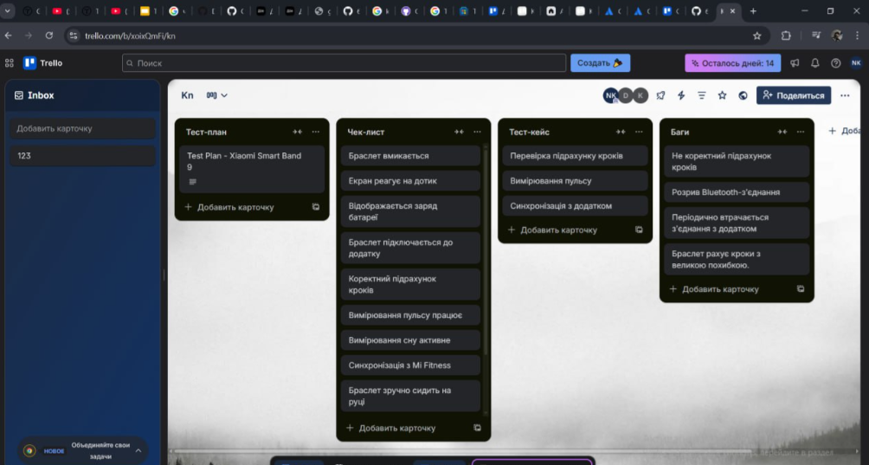
Завдання 5. Створіть команду у Trello. Зареєструйтеся на сервісі та створіть свою дошку. Додайте тестову документацію до свого проекту. Опис документації наведено у презентації. Проект має включати тест-план, чек-ліст, тест-кейси та баг-репорти.
Рис. 4. Trello
Посилання на репозиторій kn/Дослідження фітнес браслета.docx at main · blvdcore/kn · GitHub

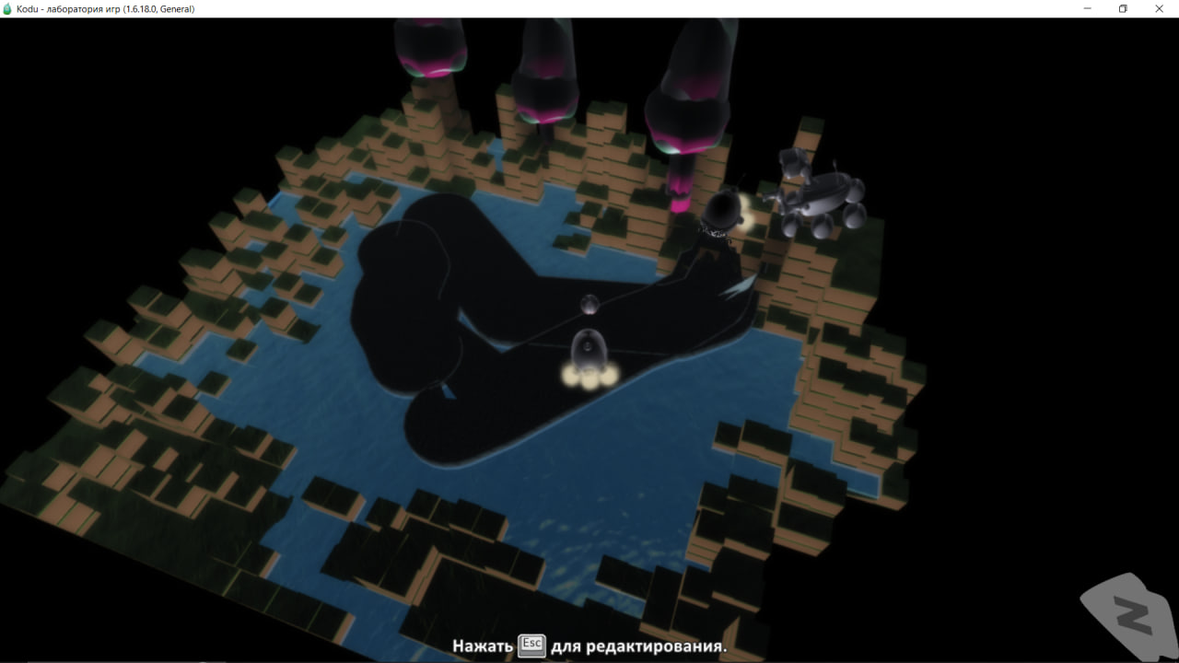
Завдання 6. Створення тривимірної гри. Відкрийте методичні вказівки щодо знайомства з Kodu і, дотримуючись інструкцій, виконайте завдання.
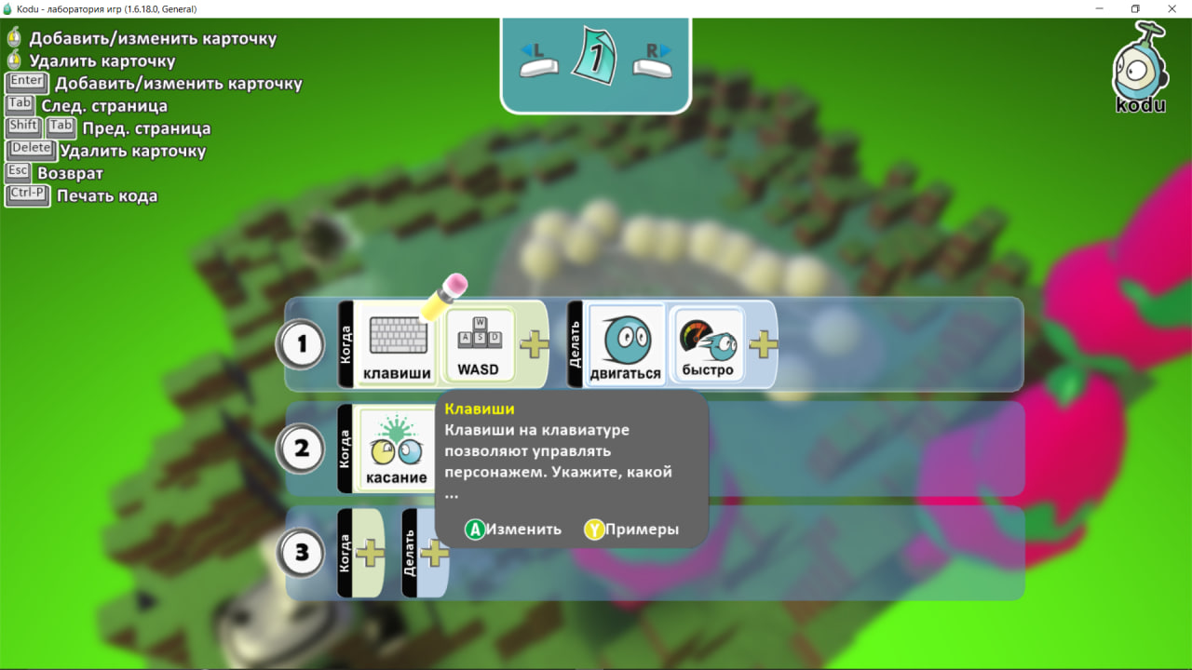
Рис. 5. Гра в KODU
Рис. 6. Гра в KODU
Посилання на GitHub kn/photo_2026-01-27_20-31-49.jpg at main · blvdcore/kn

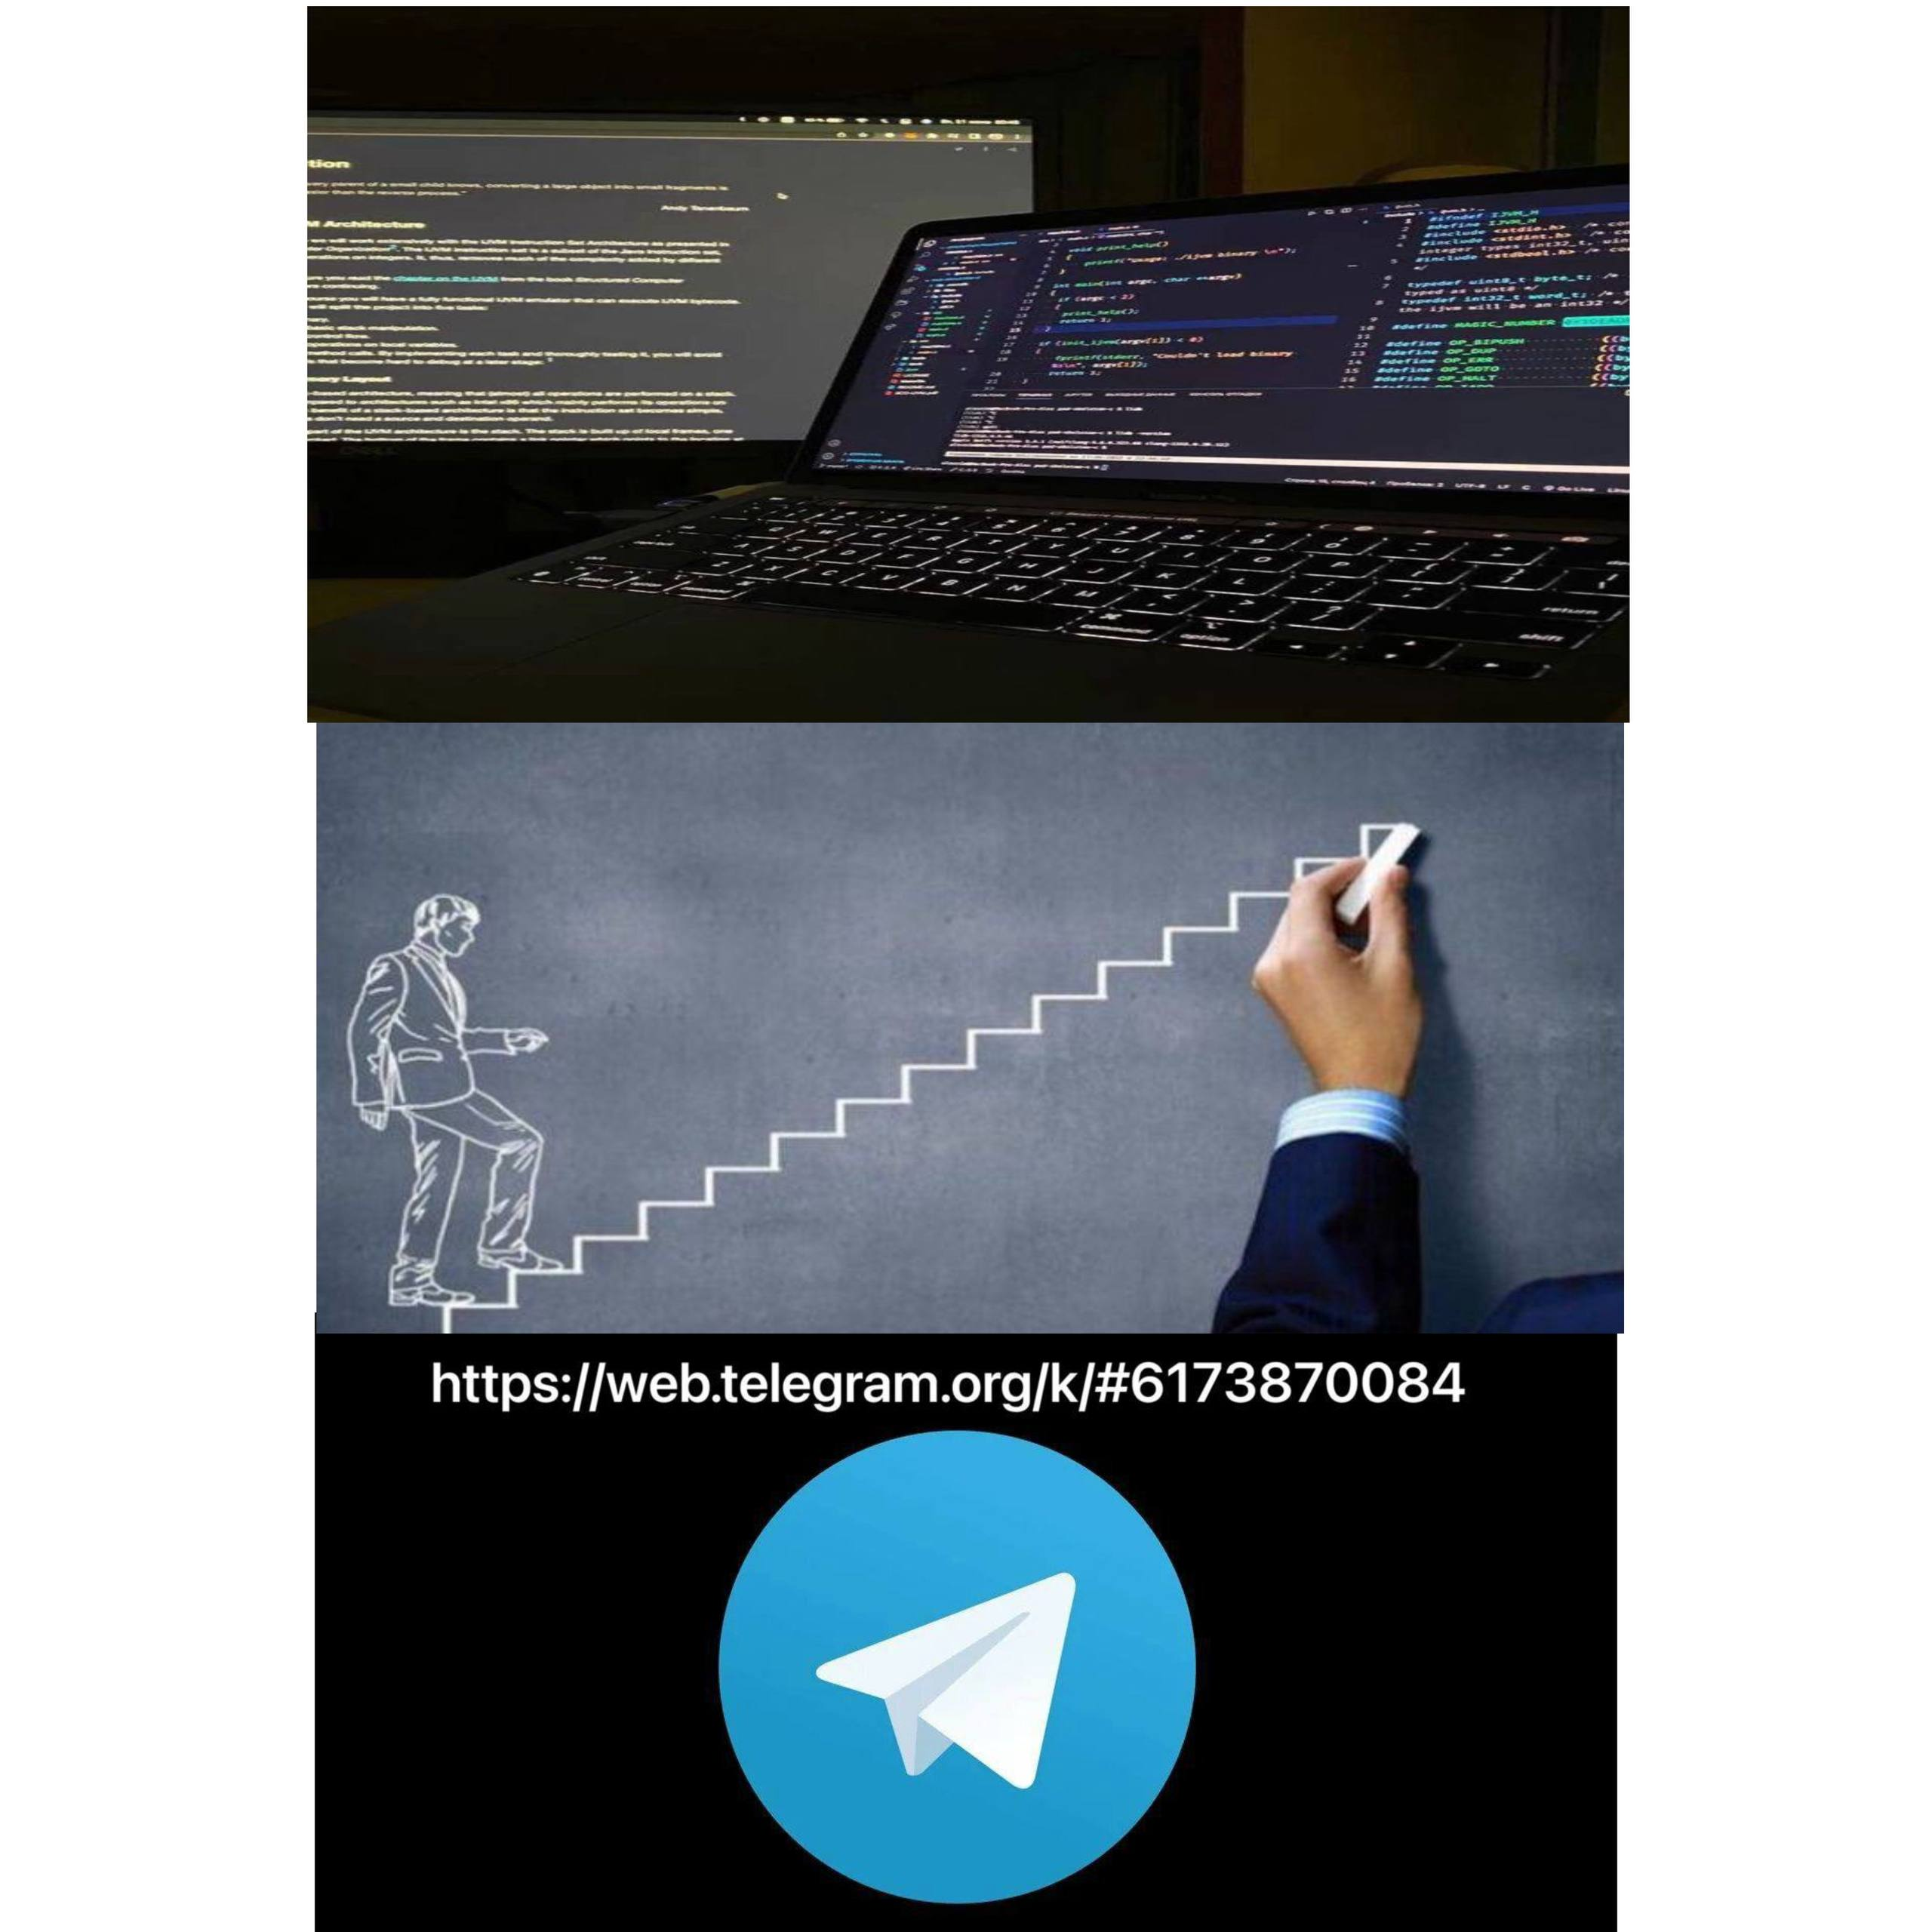
Завдання 7. Створіть ескіз десктопного додатку. За допомогою відеоуроку створіть ескіз десктопного додатку.
Рис. 7. Ескіз десктопного додатку
Посилання на GitHub kn/photo_2026-05-21_15-01-36.jpg at main · blvdcore/kn

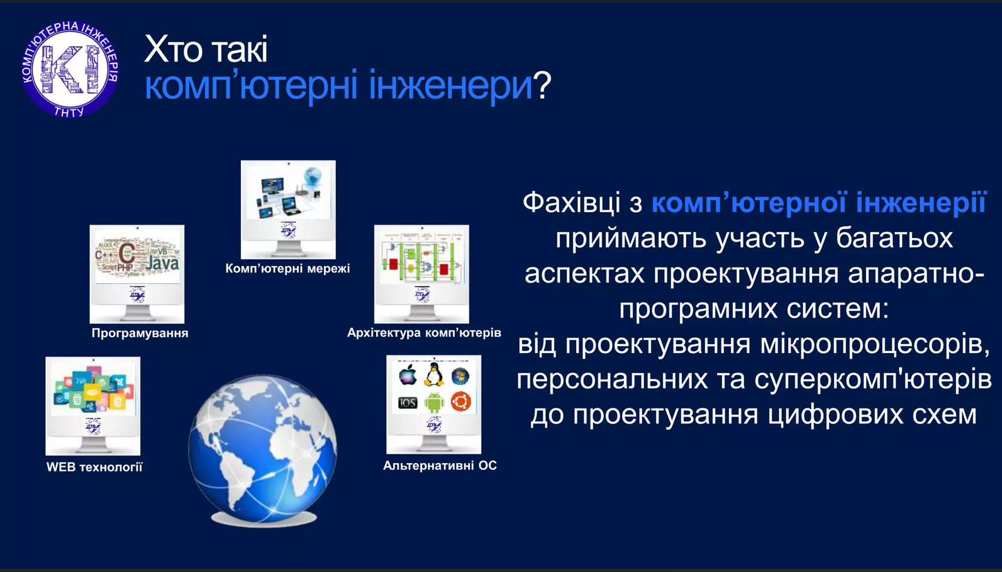
Завдання 8. Створіть за допомогою сервісу Canva інфографіку для реклами спеціальності "Комп’ютерна інженерія"
Рис. 8. Реклама КІ-25
Посилання на GitHub kn/123-2021-3-2048.webp at main · blvdcore/kn
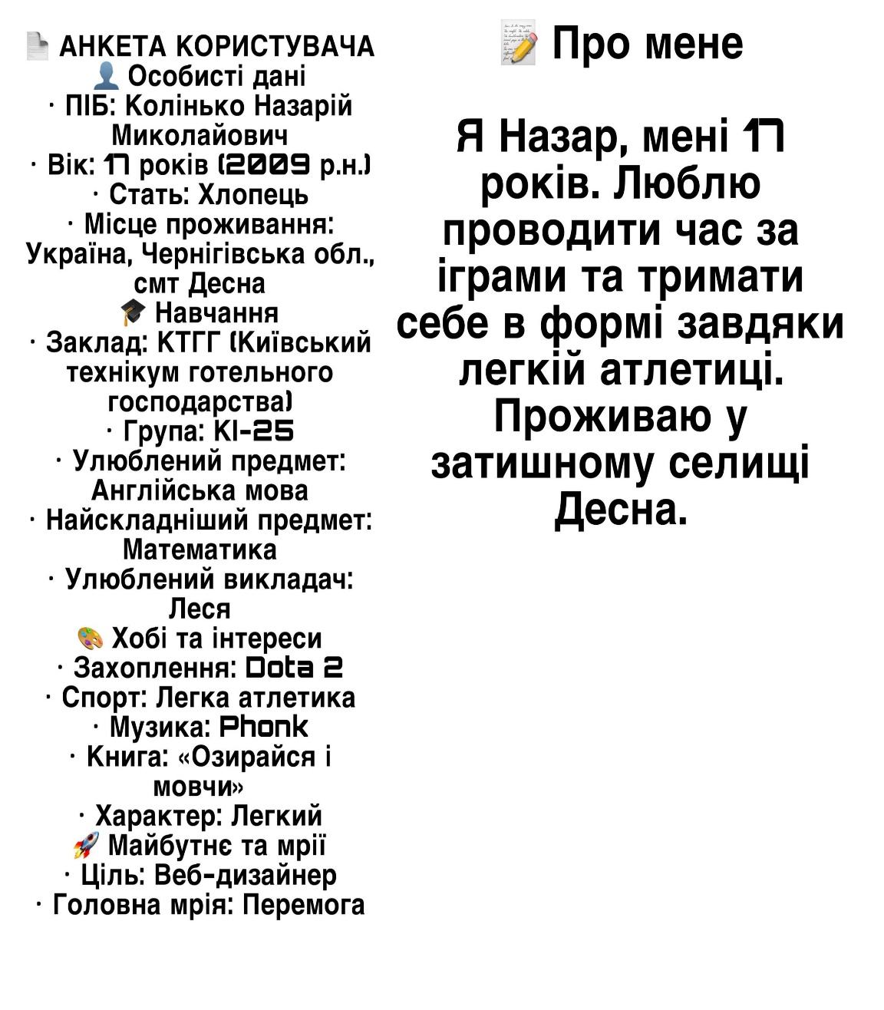
Завдання 9. Створіть анкету про себе за допомогою операторів введення/виведення.
Рис. 9. Заповнена анкета
Посилання на GitHub kn/image at main · blvdcore/kn
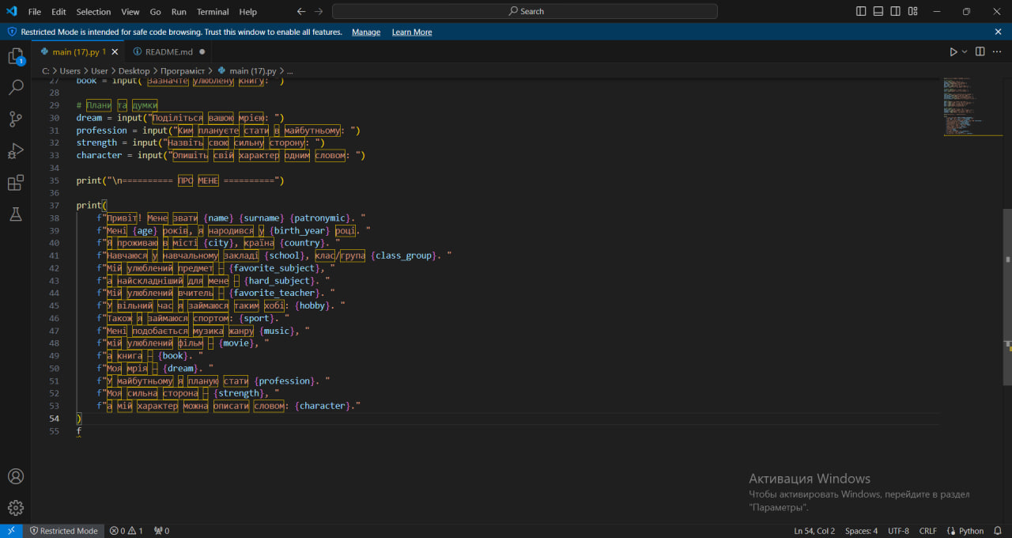
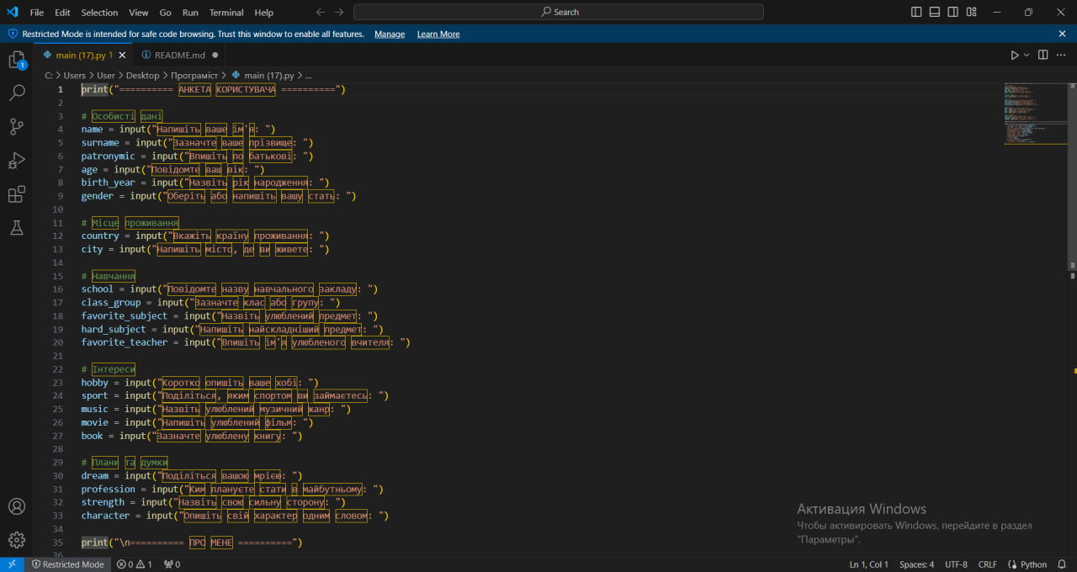
Рис. 10. Код до Програми
Рис. 11. Код до Програми

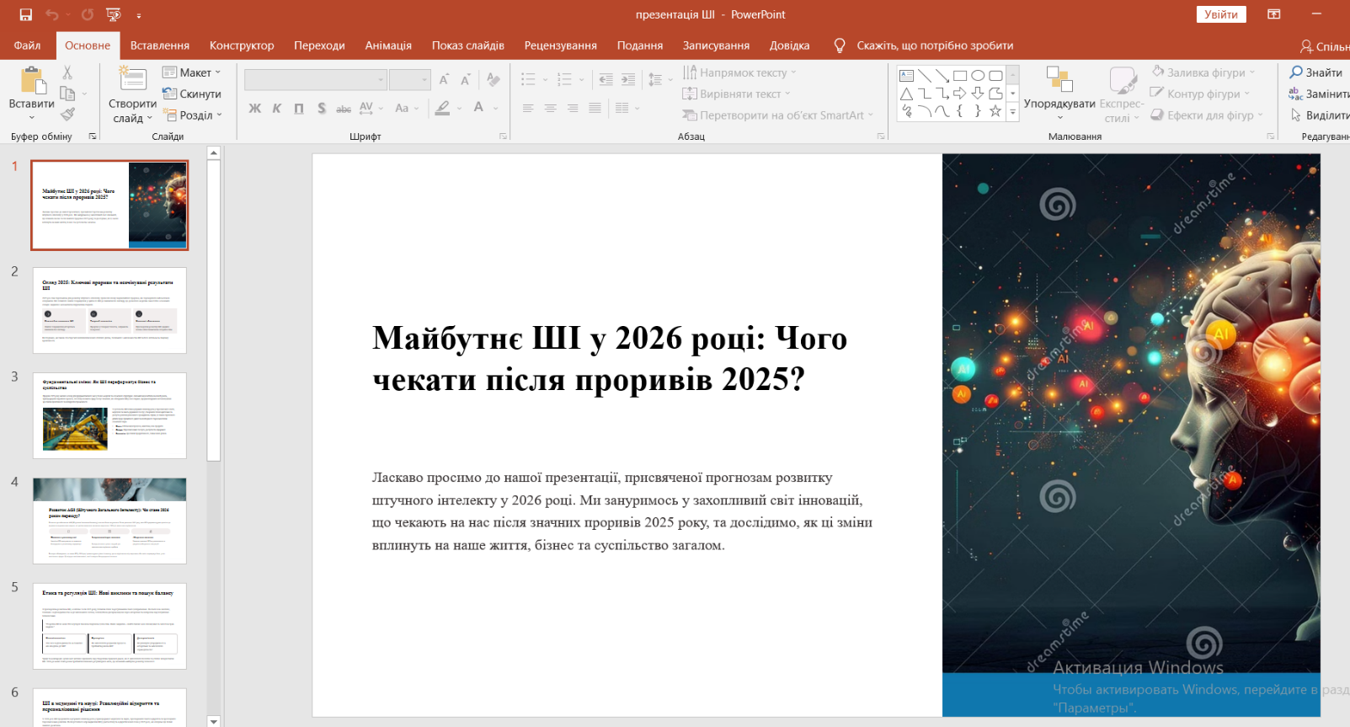
Завдання 10. Презентація як як бачу ШІ у 2026
Рис. 12. Презентація
Посилання на GitHub kn/Майбутнє ШІ у 2026 році.docx at main · blvdcore/kn

ВИСНОВОК
У процесі проходження навчальної практики я ознайомився з основними напрямами діяльності фахівця з комп’ютерної інженерії та отримав первинний практичний досвід у сфері інформаційних технологій. Практика дала змогу краще зрозуміти принципи роботи комп’ютерних систем, їх апаратного та програмного забезпечення, а також етапи створення й обслуговування ІТ-рішень.
Під час виконання практичних завдань я здобув базові знання з налаштування та тестування комп’ютерного обладнання, встановлення й перевірки роботи програмного забезпечення, а також ознайомився з основами діагностики та усунення типових несправностей. Крім того, я навчився працювати з репозиторіями GitHub і використовувати інструменти для організації спільної роботи над проєктами.
Окрему увагу було приділено тестуванню програмних і апаратних компонентів, складанню тестової документації та аналізу результатів перевірок, що дозволило краще зрозуміти процес забезпечення стабільної та надійної роботи комп’ютерних систем.
Навчальна практика сприяла розвитку технічного мислення, уважності та відповідальності, а також сформувала практичні навички, необхідні для подальшого навчання і професійної діяльності у сфері комп’ютерної інженерії. Отриманий досвід допоміг мені усвідомити значення цієї спеціальності та визначити напрями подальшого професійного розвитку.

